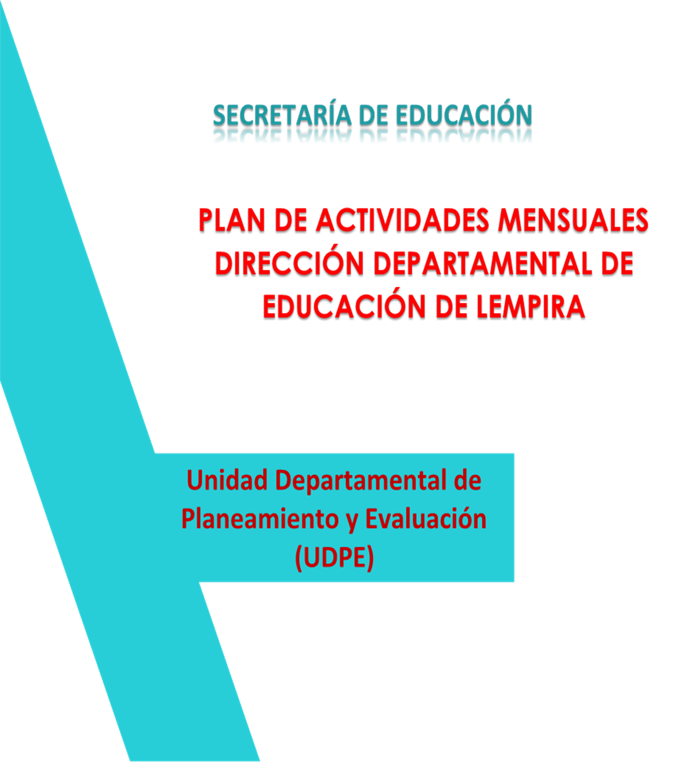
INFORME MENSUAL MES DE MARZO
Dirección Departamental de Educación de Lempira
Unidad: Servicios educativos /Participación comunitaria y escolar / IPCE
Responsable: Lic. Elida Rosa Sánchez Sánchez
Periodo de ejecución: marzo 2023
No. | Acciones estratégicas | Fecha de Ejecución | Resultados | Observaciones
 | Capacitación a DM y 5 docentes de los municipios de Gracias, La Iguala, La Campa, Las Flores 2 | 01 y 02 de marzo | Capacitados 25 personas en tema “Crianza con ternura”, con apoyo de Visión mundial.
 | Socialización de lineamientos de IPCE a los directores municipales. | 03 marzo 2023 | Socializado los lineamientos a directores municipales de educación
 | Organización de las juntas directivas APF | 2-10 marzo 2023 | Organizada APF en centros educativos
 | Socialización del reglamento de APF | 6-8 marzo 2023 | Juntas Directivas capacitadas por DCE.
 | Organización del equipo promotor de Escuela para Padres. | 3-9 marzo 2023 | Equipo promotor de Escuela para Padres estructurados en los centros educativos.
 | Socialización de la normativa de Escuela para Padres. | 3-9 marzo 2023 | Normativa de Escuela para Padres socializada a los equipos promotores de Escuela para padres
 | Juramentación de la junta directiva APF | Marzo | APF juramentada
 | Monitoreo de elaboración de plan de trabajo de APF | 13 de marzo 2023 | POAs de APF estructurados
 | Monitoreo de subir a SACE la Junta Directiva y Plan de Trabajo de la APF | 15 marzo | POA y Juntas Directivas cargadas a SACE
 | Monitoreo de capacitación del tema “Crianza con ternura”. Docentes capacitados dan replica para posteriormente capacitar a padres y madres. | 10 marzo 24 marzo 31 marzo | DM de La Iguala ha concluido capacitación con todos los docentes del municipio.
 | Reunión con Subdirección de Currículo, para integrar Equipo Deptal de TES | 16 de marzo | Organizada Directiva, y Socialización de lineamientos de TES
 | Capacitación a DM y 5 docentes de los municipios de Tomalá, Tambla, Guarita, San Juan Guarita, Valladolid, Cololaca. | 29 y 30 de marzo | Capacitados 30 personas en tema “Crianza con ternura”, con apoyo de Visión mundial.

PLANIFICACIONES DE ACTIVIDADES MENSUALES
Unidad: SUB DIRECCIÓN DEPARTAMENTAL DE TALENTO HUMANO.
Responsable: JULIO CESAR ENAMORADO CARCAMO
Periodo de ejecución: Todo el año.
PARA: Unidad de Planeamiento y evaluación.
N° | Acciones Estratégicas | Fecha de Ejecución | Resultados | Observaciones
01 | Llevar libro de control de asistencia de todo el personal laborante en la DDEL. | Todo el año. | Lograr la asistencia, puntualidad y permanencia del personal en sus oficinas.
02 | Extender permisos y pases de salida al personal cunado lo soliciten. | Todo el año. | Velar por el cumplimiento de las responsabilidades del personal de la DDEL.
03 | Recibir y dar trámite de acciones de personal a los diferentes centros educativos del departamento mediante la elaboración de oficios en la SDTH | Todo el año. | Gestionar y administrar los recursos humanos.
04 | Extender constancias de trabajo a docentes para sus respectivos trámites. | Todo el año. | Facilitar documentación para trámites de los docentes.
05 | Atender comisiones del departamento para solventar problemática en diferentes centros educativos. | Todo el año. | Canalizar la problemática existente en cada centro educativo.
06 | Realizar visitas de acompañamiento docente a diferentes Centros educativos. | Todo el año | Monitorear el desempeño docente.
07 | Controlar la disciplina docente mediante el desarrollo audiencias de descargo. | Todo el año | Velar por el cumplimiento de la ley.

PLANIFICACIONES DE ACTIVIDADES MENSUALES
Unidad: Transparencia y Rendición de Cuentas.
Responsable: Migdalia Amaya Gómez
Periodo de ejecución: mes de marzo
PARA: Unidad de Planeamiento y evaluación.

Avances según Plan Operativo Anual marzo 2023
N. | Acciones estratégicas | Resultados | Observaciones
1. | -5 Solicitudes de información ingresadas a través de la Plataforma virtual SIELHO/IAIP  - 1 Solicitud de Información ingresada por ventanilla única | 4 respondidas, 1 en proceso.  Respondida
2. | Socializados lineamientos de trabajo sobre la actualización de murales de transparencia en DMu y DC. | En proceso
3. | Instruidos mediante Oficio Subdirectores de Unidades y Coordinadores sobre la cultura y apertura permanente de información en el Mural de Transparencia como funcionarios públicos. | Resultados de Marzo
 | Talento Humano
 | Secretaria Departamental
 | Supervisión Educativa
 | Transparencia y R.C.
 | Currículo y Evaluación
 | Modalidades Educativas
 | Redes Educativas
 | Admón. y Finanzas
 | Planificación y Evaluación
 | Adquisiciones
 | Servicios Educativos
 | Programas y Proyectos
 | Tecnología Informática
4. | Jornada de trabajo sobre la Socialización de Escuelas de Transparencia como proyecto piloto a través de la SE-Red Viva- Secretaria de Transparencia. | Lineamentos de trabajo | Jornada desarrollada en Valle de Ángeles.
5. | Cargadas al Portal de Transparencia las remuneraciones mensuales en el Departamento de Lempira | Meses de enero, febrero.
6. | Elaborado POA-2023 UTRC

PLANIFICACIONES DE ACTIVIDADES MENSUALES
Unidad: Servicios Educativos.
Responsable: Leonel Lara.
Periodo de ejecución: febrero y marzo.

No. | Acciones estratégicas (Acceso inclusivo al sistema educativo). | Fecha de Ejecución | Resultados | Observaciones
1. | Reunión de mesa intersectorial de Gracias Lempira. | 10-02-2023 | Muy Bueno.
2. | Programación Alimentación Escolar. | 13-02-2023  28-02-2023 | Excelente.
3. | Taller de “Crianza con ternura”. | 1-03-2023  2-03-2023 | Excelente.
4. | Reunión de mesa intersectorial de Gracias Lempira. | 10-03-2023 | Excelente.
5. | Diagnóstico a bodegas municipales de alimentación escolar. | 15-03-2023  21-03-2023 | Muy Bueno. | Se visitó:  -La Campa.  -San Manuel.  -San Marcos.  -La Iguala.

PLANIFICACIONES DE ACTIVIDADES MENSUALES
Unidad: Currículo y Evaluación
Responsable: Dilcia Elizabeth Zerón Hernández
Período de Ejecución: febrero y marzo
N° | Acciones estratégicas | Fecha de Ejecución | Resultados | Observaciones
1 | Apoyo a padres de familia en consultas. | Todo el período | Dictámenes sobre situaciones problemáticas particulares.  7 reuniones de los tres niveles
2 | Participación en reuniones vía Zoom sobre Género y bibliotecas | 20 febrero | 1 reunión y planificación sobre las mismas.
3 | Reuniones informativas de Lectores a Lideres | 23 Enero | Una reunión
4 | Apoyo en levantamiento en censo de alfabetización. | 6 de febrero | 2 comunidades
5 | Participación en evento de entrega simbólica útiles EIB | 10 de febrero | Una reunión
6 | Reuniones de socialización sobre pruebas de Español y Matemáticas UPN-UMCE | Febrero y Marzo | 4 reuniones
7 | Acompañamiento y monitoreo de pruebas y capacitación a aplicadores | Marzo | 5 reuniones presenciales y 4 virtuales  2 visitas de campo
8 | Socialización con directores municipales sobre edades para matricula pre básica | 2 de febrero | Unificar información a nivel departamental
9 | Solicitud de constancias de trabajo para actualización de planillas de las educadoras voluntarias de los CEPB y CCEPREB bajo la modalidad de universalización. | 3 de febrero | Actualización de planillas para el año 2023
10 | Revisión de constancias de trabajo para actualización de voluntarias. | 6 al 28 de febrero | Contar con los documentos para la solicitud de pin SIAFI den nuevas voluntarias.
11 | Elaboración y socialización de encuesta en línea a docentes de educación pre básica. | 22 de febrero | Base de datos de los centros educativos de pre básica del departamento.
12 | Participación en reuniones de Junta Departamental de Selección. | Febrero y Marzo | Apoyo a la parte patronal
13 | Reunión Virtual Malla Curricular Décimo grado | 09 de febrero | Una reunión de socialización y retro alimentación
14 | Reunión equipo USAID sobre Trabajo Educativo Social. | 14 de febrero | Establecimiento de alianzas
15 | Reunión DDEL y comisión de nivel central de Educación Media sobre la reactivación del BTP en Procesamiento Agroalimentario en Talgua, Lempira. | 16 de febrero | Acuerdos de visita y nombramiento de técnicos y director.
16 | Comunicados a Directores de CEM para crear base de datos sobre asesores TES 2023 | 20 de febrero | Creación de grupo de asesores
17 | Crear base de datos de Directores municipales de centros educativos y docente asesores. | 23 de febrero | Creación de una base de datos
18 | Socialización sobre lineamientos generales para iniciar año escolar 2023 | 05 de febrero | Una Reunión
19 | Participación en jornada de buenas prácticas de programación y robótica en escuelas privadas de Fco. Morazán patrocinada por World Vision. | 15 de marzo | Establecimiento de convenio
20 | Reglamento de instituciones No Gubernamentales. | 15 de marzo | Reunión de Socialización.
21 | Reunión Comisión de la SEDUC con Directores municipales. | 16 de febrero | Planes de trabajo de cada Unidad.
22 | Reunión de coordinadores de Unidades | 20 de febrero | Toma de decisiones
23 | Elaboración de base de datos de centros educativos sin acuerdo de creación. | Tercera semana de febrero | Elaboración de base de datos y envío a la SEDUC.
24 | Reunión de Zoom para socializar escuela Normal bilingüe de Ocotepeque con el Director Departamental y Directores municipales | 24 de febrero | Reunión de socialización.
25 | Reunión de Zoom sobre la Transformación Digital | 3 de marzo | Elaboración de plan
26 | Capacitación sobre la Revisión y Actualización del modelo de supervisión educativa de Honduras. | 6, 7, 8 de marzo | Capacitación y lineamientos del nuevo plan
27 | Conformación del Comité Departamental de TES | Marzo | Elaboración de plan de reuniones y socialización
28 | Socialización de TES virtual con asesores y directores | Marzo | Lineamientos
29 | Socialización de TES con autoridades y cooperantes y vía Facebook Live para la comunidad educativa | 27 de marzo | Establecimiento de alianzas estratégicas
30 | Conformación del Comité Departamental del PROGRAMA YO SI PUEDO | Marzo | Elaboración de Planificación
31 | Enlace de Comunicación de la Dirección Departamental con la SEDUC | Febrero marzo | Reuniones virtuales, página de Facebook

DIRECCION DEPARTAMENTAL DE DUCACION DE LEMPIRA
UNIDAD DEPARTAMENTAL DE TECNOLOGIA E INFORMATICA
Unidad: Unidad Departamental de Tecnología e Informática
Responsable: Ofelia Regina Orellana
Periodo de ejecución: 01 de marzo al 28 de marzo 2023
Mes: marzo
N° | Acciones Estratégicas | Fecha de ejecución | resultados | observaciones
1 | Reportes avance de matricula | Marzo | 28 municipales informados
2 | Monitoreo de matrícula 2023 en los tres niveles, Prebasica, básica, media | 01-28 de marzo | 28 municipales
3 | Usuarios y contraseñas a nuevos directores | 01-28 de marzo | 128 directores
4 | Recuperación de usuarios y contraseñas a docentes | 15-20 de marzo | 3 docentes
5 | Reversión periodo 2023 | 20 de marzo | 6 centros educativos
6 | Soporte técnico | 27 de marzo | Unidad de nominas
7 | Registro de educandos extranjeros | 01-28 de marzo | 16 estudiantes
8 | Registro de alumnos | 01-28 de marzo | 35 estudiantes
9 | Registro de padres de familia | 01-28 de marzo | 4 padres /encargados
10 | Matricula sin restricción | 01-28 de marzo | 38 estudiantes
11 | Rectificación de nombre | 01-28 de marzo | 18 estudiantes
12 | Rectificación de identidad | 01-28 de marzo | 7 estudiantes
13 | Rectificación de genero | 01-28 de marzo | 5 estudiantes

DIRECCION DEPARTAMENTAL DE DUCACION DE LEMPIRA
UNIDAD DE REINSERCION EDUCATIVA DE NIÑOS, NIÑAS Y ADOLESCENTES EN CONDICION DE VULNERABILIDAD

Unidad: Unidad de Reinserción Educativa de Niños, Niñas y Adolescentes en Condición de Vulnerabilidad
Responsable: Imelda Lizzeth Pineda Vela
Periodo de ejecución: 01 al 31 de marzo 2023
Mes: marzo

N° | Acciones Estratégicas | Fecha de ejecución | resultados | Observaciones
1 | Lineamientos a municipales para envío de encuesta SART. | 03 Marzo | 28 municipales informados
2 | Monitoreo con directores municipales en envío de encuestas SART | 06 -10 Marzo | 28 municipales informados
3 | Envío de información personal oficio No. 0046-DSE-2023 | 08 Marzo | Capacitación 18-21 Abril
4 | Reunión para la conformación de comisión Deptal de proyecto de Alfabetización “YO SI PUEDO” | 20-Marzo | Coordinadora de estadística
5 | Reunión USAID para facilitar base de datos NNAJ Migrantes. | 20 Marzo | Se detectaron 49 NNJ Migrantes no reportados a la unidad de enlace de Migración.
6 | Levantamiento de base de datos de NNAJ en vulnerabilidad | 21 marzo | 57 NNAJ en condición de vulnerabilidad
7 | Comparación de base de datos de NNAJ que reporta USAID con la de la unida migración | 22 de marzo
8 | Programación de actividades a realizar con USAID para seguimiento de NNJA en condición de vulnerabilidad | 27 al 31 de marzo | NNAJ beneficiados
9 | Gestión de material protocolo de reinserción para padres de familia y DMu. | 26 de marzo | 39 kits

SECRETARIA DE EDUCACION
DIRECCION DEPARTAMENTAL DE EDUCACION DE LEMPIRA

PLANIFICACION DE ACTIVIDADES MES DE MARZO, AÑO 2023

UNIDADES: Programas y Proyectos - DECOAS - Programas Sociales y Beneficios al Educando.

RESPONSABLES: Wilfredo Portillo Gómez, Dohany Inestroza Reyes y Elsa Marina Pinto Licona.

PERIODO DE EJECUCION: Todo el mes de marzo.

No. | Acciones Estratégicas | Fecha de Ejecución | Resultados | Observaciones
01 | Reunión virtual, Lineamientos de Trabajo año escolar 2023. | 01 de marzo | Excelente | Las acciones ejecutadas se realizaron bajo una planificación y coordinación de actividades de Programas y proyectos, DECOAS y Programas Sociales y Beneficios al Educando.
02 | Visita a La Esperanza Intibucá, Programa “Yo Si Puedo”. | 02 de marzo | Excelente
03 | Visita a La Estancia, Lepaera para el Lanzamiento del Programa Seguridad Alimentaria. | 03 de marzo | Excelente
04 | Rendición de Cuentas Red de Salud, Año 2022 | 03 de marzo | Excelente
05 | Reunión Virtual Servicios Educativos. | 06 de marzo | Excelente
06 | Fumigaciones en centros educativos. | 06 al 10 de marzo | Excelente
07 | Visita a Centro Educativo Miguel Ángel Flores, comunidad de Villami. Diagnóstico de necesidades básicas. | 07 de marzo | Excelente
08 | Reunión con el coordinador Mancomunidad Colosuca. | 09 de marzo | Excelente
09 | Reunión Municipal Mesa Sectorial. | 10 de marzo | Excelente
10 | Reunión con cooperantes y representantes de la dirección departamental, sobre socialización del Proyecto Piloto de Huertos Escolares Pedagógicos en apoyo al Programa Nacional de Alimentación Escolar con FAO, PRONADERS y SEDUC. | 15 Excelente | Excelente
11 | Ferias de la salud C.E.M.G. Ramón Rosa y Gracias a Dios. | 14 al 19 de marzo | Excelente
12 | Taller sobre Huertos Escolares Pedagógicos en apoyo al Programa Nacional de Alimentación Escolar con FAO, PRONADERS y SEDUC a los municipios de Gracias, Belén y Las Flores. | 22 de marzo | Excelente
13 | Celebración del Día Mundial del Agua. | 22 de marzo | Excelente
14 | Taller sobre Huertos Escolares Pedagógicos en apoyo al Programa Nacional de Alimentación Escolar con FAO, PRONADERS y SEDUC a los municipios de La Campa, San Manuel de Colohete y San Sebastián. | 23 de marzo | Excelente
15 | Reunión Virtual con Directores Municipales para Socialización del POA 2023. | 23 de marzo | Excelente
16 | Reunión virtual con DECOAS de Isla de la Bahía.  Entrevista con GOAL Latinoamérica, sobre el Proyecto WASH en centros educativos y comunidades en el departamento de Lempira. | 27 de marzo | Excelente
17 | Reunión con coordinadores Programa “Yo Si Puedo”. | 28 de marzo | Excelente
18 | Base de datos sobre Centros Educativos con más necesidades en infraestructura del departamento, a petición de Gobernación y FHIS. | 27 al 31 de marzo. | Excelente

Lic. Wilfredo Portillo Gómez
Subdirector de Programas y Proyectos
Licda. Dohany Inestroza Reyes
Coordinadora DECOAS
Licda. Elsa Marina Pinto Licona
Enlace - SDGPSBE

